 | « Grille d’évaluation » | 1ère Bac Pro
 |  | Mathématiques

- Liste des capacités, connaissances et attitudes évaluées
Capacités | - Utiliser les TIC pour représenter graphiquement, estimer le maximum ou le minimum d’une fonction polynôme du second degré et conjecturer son sens de variation sur un intervalle  - Résoudre algébriquement et graphiquement, avec ou sans TIC, une équation du second degré à une inconnue à coefficients numériques fixés
Connaissances | - Expression algébrique, nature et allure de la courbe représentative de la fonction $f\left(x\right)=ax²+bx+c$ ($a$ réel non nul, $b$ et$c$ réels) en fonction du signe de $a$  - Résolution d’une équation du second degré à une inconnue à coefficients numériques fixés
Attitudes | - La rigueur et la précision  - Le goût de chercher et de raisonner  - L’ouverture à la communication, au dialogue et au débat argumenté
- Évaluation
Compétences | Critères d’évaluation | Questions | Appréciation du niveau d’acquisition
 |  |  | NA | PA | A
S’approprier | - Extraire les valeurs de l’heure et de la hauteur d’eau ainsi que la valeur de la hauteur minimale pour entrer dans le port.  - Extraire les informations utiles pour représenter graphiquement la hauteur d’eau en fonction de l’heure  - Lire sur le graphique la hauteur d’eau minimale et l’heure correspondante  - Grâce à l’allure de la courbe, en déduire les variations de la fonction | A.  1. à 5.  7.  8.
Analyser  Raisonner | - Proposer de créer un graphique en plaçant l’heure sur l’axe des abscisses et la hauteur d’eau sur l’axe des ordonnées.  - Proposer de placer des points et de trouver la courbe passant au mieux par tous les points.  - Penser que la fonction qui modélise au mieux la hauteur de l’eau est celle passant par tous les points  - Proposer de créer la droite d’équation $y=2,10$ ${et}/{ou}$ de placer sur la courbe les points d’ordonnée $2,10$ | A.  A.  6.  9.
Réaliser | - Se placer au bon endroit sur le graphique en créant un point  - Créer la droite d’équation $y=2,10$ et les points d’intersection ou placer sur la courbe les points d’ordonnée $2,10$ | 7.  9.
Valider | - Critiquer la précision de la méthode utilisée et des résultats trouvés. | 9.
Communiquer | - Utiliser un vocabulaire mathématique.  - Présenter le résultat avec un tableau de variation et une phrase.  - Répondre de façon cohérente au problème avec une phrase. | A.  8.  9.
 |  |  | / 10

Activité Formatrice | « Attention à la marée ! »

1ère Partie : « Problématique »
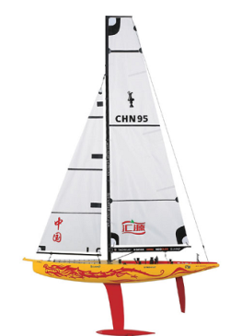
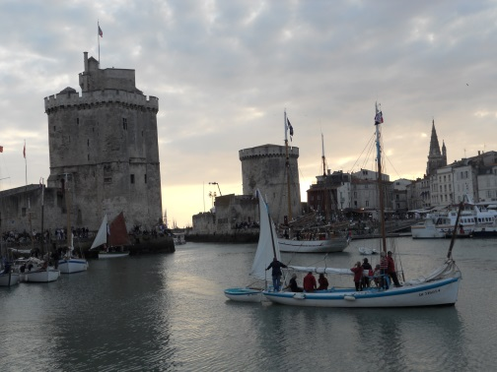
Vous travaillez à la capitainerie de La Rochelle. Un bateau de plaisance souhaite faire escale à La Rochelle le 06/03/14 entre 1h et 12h du matin. Pour accéder au Vieux Port de La Rochelle, il lui faut une hauteur d’eau minimale de $2,10 m$ sinon il risque de toucher le fond... Etant donnée la marée, vous devez communiquer au bateau à quel moment de la journée il pourra entrer dans le port.

A quelles heures (au quart d’heure près) le bateau de plaisance pourra-t-il entrer dans le Vieux Port de La Rochelle ?

Pour vous aider, vous avez à disposition, dans le tableau suivant, quelques hauteurs d’eau entre 2h et 12h :
Heure | Hauteur d’eau (en m)
2h | 4
4h | 2.3
8h | 1.8
10h | 3.1
12h | 5.3
- Proposer une méthode pour résoudre ce problème :
………………………………………………………………………………………………………………………………………..
………………………………………………………………………………………………………………………………………..
………………………………………………………………………………………………………………………………………..
………………………………………………………………………………………………………………………………………..
………………………………………………………………………………………………………………………………………..
………………………………………………………………………………………………………………………………………..
………………………………………………………………………………………………………………………………………..
………………………………………………………………………………………………………………………………………..

- Appeler le professeur pour lui exposer votre proposition de résolution.

2ème Partie : « Activité informatique »

- Ouvrir le logiciel « GeoGebra ».

- Dans le tableur, écrire le tableau des hauteurs d’eau et de l’heure.
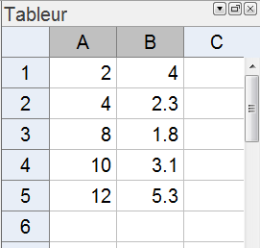
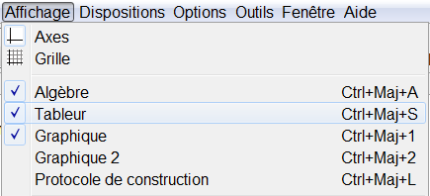

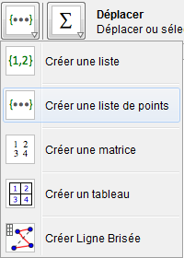
- Créer une liste de points avec ces données.
Sélectionner le tableau de valeurs puis

- Créer 3 curseurs :
  - Curseur $a$ variant de $0$ à $0.2$ par incrément de $0.01$
  - Curseur $b$ variant de $-1.6$ à $-1.4$ par incrément de $0.01$
  - Curseur $c$ variant de $5$ à $7$ par incrément de $0.1$

- Dans l’onglet « Saisie : », entrer la fonction : $f\left(x\right)=Fonction[a×x²+b×x+c,1,12]$ (cela trace la fonction $f\left(x\right)$ pour $x$ variant de 1 à 12).

- Faire varier les valeurs de $a$, $b$ et $c$ afin de trouver la fonction qui modélise au mieux les hauteurs d’eau entre 1h et 12h.

- A quelle heure la basse mer est-elle atteinte ? Cela correspond à quelle hauteur d’eau ?

- Dresser le tableau de variation de cette fonction et en déduire les heures des phases de marée montante et descendante.

- Répondre au problème en utilisant le graphique et les fonctionnalités de « Géogebra ».

DEROULEMENT DE L’ACTIVITE

Temps envisageable | Déroulement prof | Déroulement élèves | Compétences visées
5 min | Distribution du sujet. | L’élève prend connaissance du sujet, comprend le problème et recherche individuellement les informations nécessaires pour y répondre. | S’approprier
5 min | Discussion collective.  Reformulation de la situation et explication du vocabulaire inconnu.  L’enseignant explique, si besoin, le phénomène de marée et pourquoi le bateau a besoin d’une hauteur d’eau de $2,10 m$ pour ne pas toucher le fond. | Les élèves reformulent ensemble, oralement, le sujet.  L’élève comprend que le bateau ne peut pas entrer à n’importe quelle heure dans le port.  L’élève se rend compte qu’il n’a pas connaissance de l’heure correspondant à une hauteur d’eau de $2,10 m$. | S’approprier
5 min | L’enseignant amène les élèves à proposer une méthode permettant de répondre au problème.  Reformulation : représentation graphique de la hauteur d’eau en fonction de l’heure. | L’élève sait qu’il a besoin d’utiliser le tableau de valeurs mis à disposition. L’élève sait que la hauteur d’eau de $2,10 m$ est atteinte entre 4h et 8h et entre 8h et 10h.  L’élève comprend que pour trouver précisément l’heure, il lui faut trouver pour chaque heure la hauteur d’eau correspondante : Il propose de faire un graphique. | Analyser  Raisonner
35 min | Accompagnement dans l’activité informatique. | L’élève recherche les informations utiles pour répondre aux questions de l’activité. | Réaliser
 |  | L’élève trouve la fonction qui modélise au mieux la hauteur d’eau pour chaque heure.
 |  | L’élève utilise les fonctionnalités du logiciel Geogebra pour répondre au problème.
5 min | L’enseignant fait la synthèse de l’activité et utilise le fichier Geogebra « Activité_Marée_Correction » pour illustrer ses propos.

